Домашнее задание по общему хору 1-2 класс (8л), 1 класс хореография на 18.11.2020г.

Продолжаем учить песни, в прошлый раз вы пропевали звучала только мелодия и инструментальное вступление сейчас уже пробуем с аккомпанементом (инструментальное сопровождение).
«Песня комариков» (https://vk.com/video-146949535_456239287):
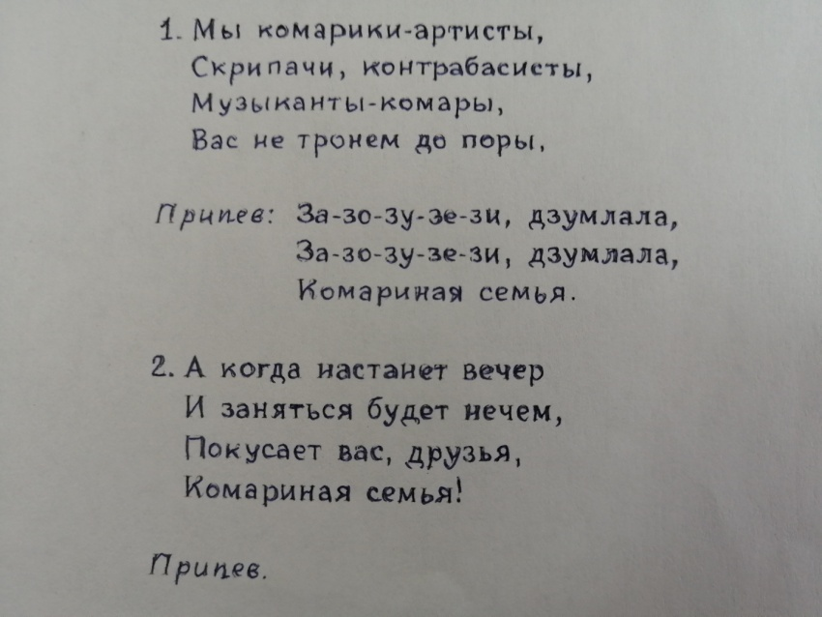
Песня «День Победы» (https://vk.com/video-146949535_456239288):
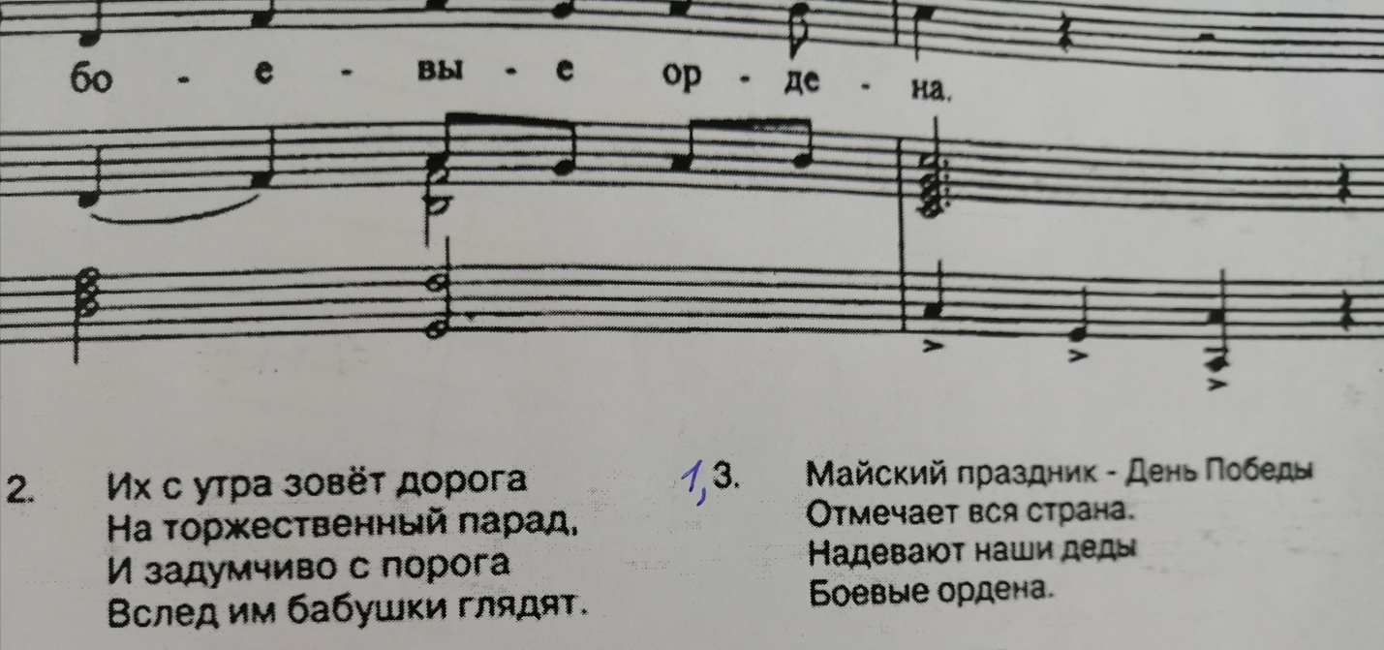

Песня «Алфавит» (аккомпанемент со мной повторить https://vk.com/video-146949535_456239267, аккомпанемент без меня на проверку https://vk.com/video-146949535_456239289).
Песня «Где ботинки» (мелодию хорошо поручить https://vk.com/video-146949535_456239268, аккомпанемент со мной на проверку https://vk.com/video-146949535_456239269):
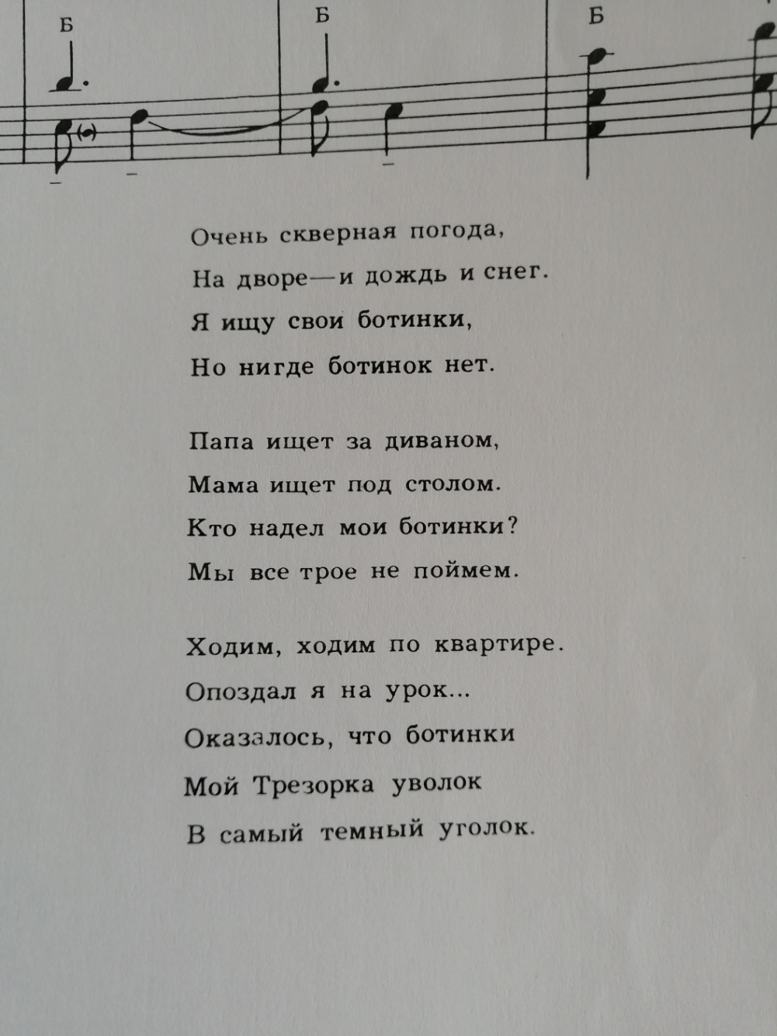
Ответы-видео высылаем до 25.11.20г. (включительно) мне на электронную почту elizaveta.karelina98@gmail.com или в личные сообщения Вконтакте https://vk.com/id146048686

